**Evaluación Sumativa 1**

**Modulo 1: Modelado de Datos Avanzados**

**Objetivo de la evaluación**

El objetivo de esta evaluación es aplicar los conceptos avanzados de modelado de datos en Power BI Desktop. Los participantes deberán buscar un dataset relevante que contenga varias pestañas o varios datasets que compartan variables comunes. Utilizarán Power BI Desktop para cargar, limpiar y transformar los datos, configurar relaciones entre tablas, y preparar el modelo para un análisis más detallado.

**Instrucciones**

1. **Búsqueda y selección de dataset (20 puntos)**
   * **Busqueda de Dataset:** Encuentra un dataset con varias pestañas o varios datasets relacionados que contengan información del mismo negocio. Ejemplos incluyen datos de ventas, productos, clientes y fechas.

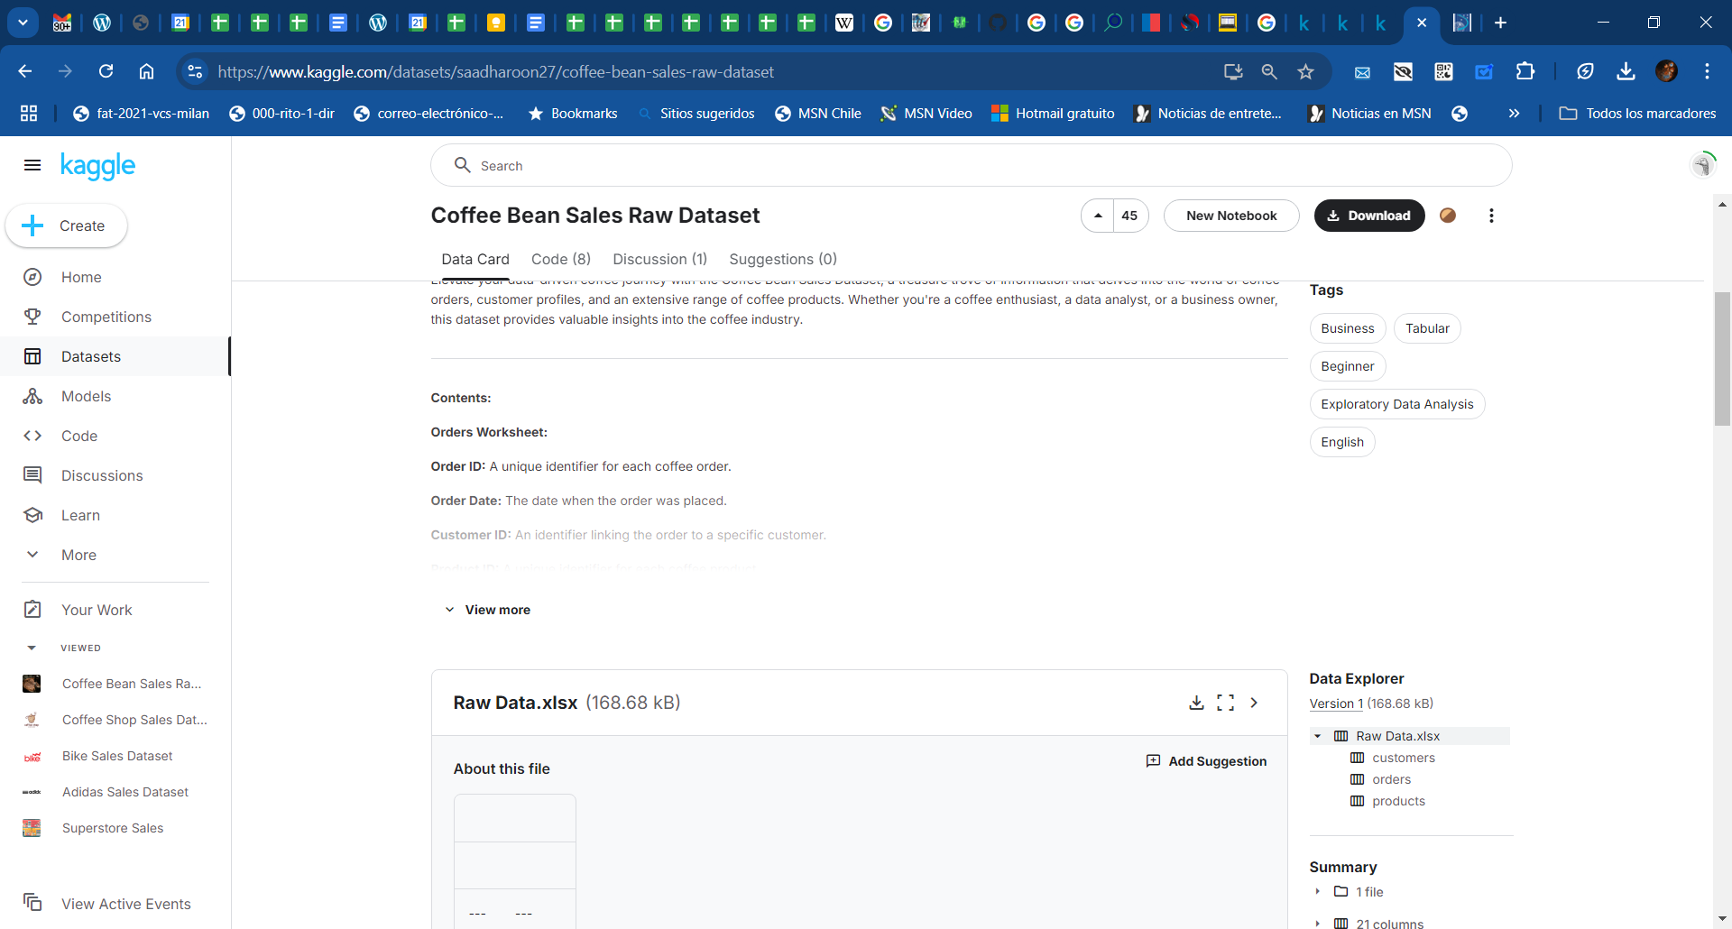

Se baja esta data ya que contiene 3 hojas Excel para nuestro trabajo

* + **Relevancia:** Asegúrate de que los datasets compartan al menos una variable común que pueda utilizarse para establecer relaciones entre ellos (por ejemplo, ProductID, CustomerID).

Se revisa y tiene variables en común

1. **Carga de datos en Power BI Desktop (20 puntos)**
   * **Importación de Datos:** Abre Power BI Desktop e importa el dataset o los datasets seleccionados.

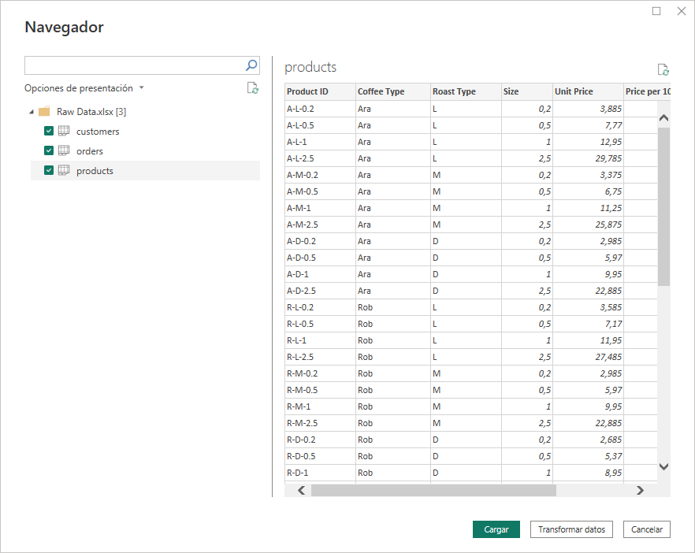

* + **Verificación:** Confirma que todas las pestañas o archivos se han importado correctamente y que los datos son visibles en el Editor Power Query.

1. **Transformación y limpieza de datos (30 puntos)**
   * **Visualización en Power Query:** Explora los datos en el Editor Power Query y realiza una revisión inicial.
   * **Eliminación de filas duplicadas:** Identifica y elimina filas duplicadas en las tablas según sea necesario.

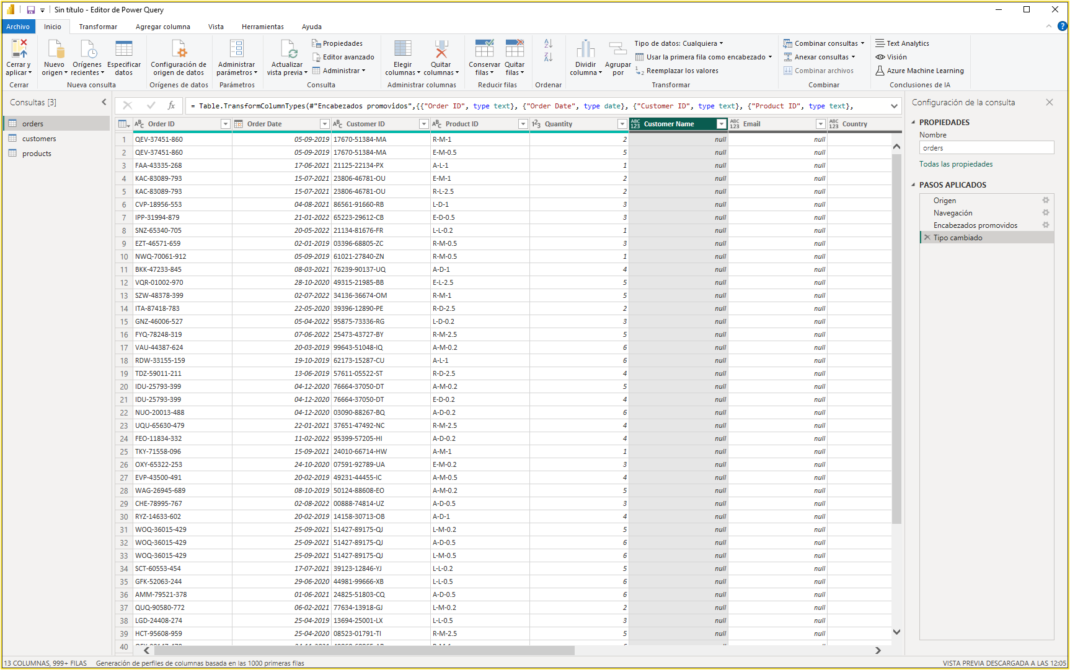Se eliminaron columnas null

* + **Cambio de tipos de datos:** Asegúrate de que los tipos de datos en cada columna sean correctos (fechas, números, texto).

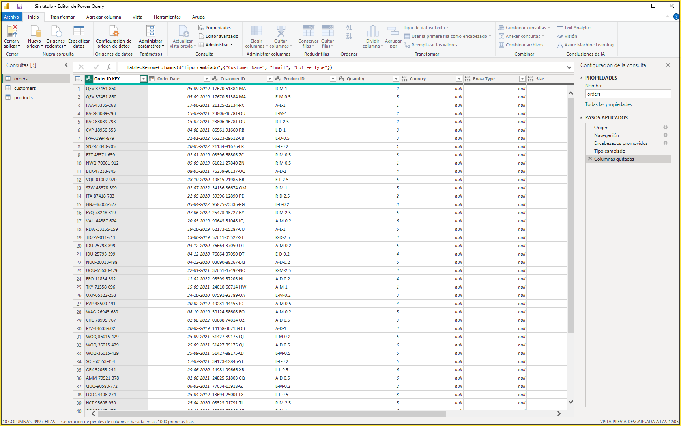

Se ajustaron los valores en números fechas y textos según corresponda

* + **Relleno de valores faltantes:** Gestiona los valores faltantes, ya sea reemplazándolos o eliminándolos, según el contexto de los datos.

Se verificó que no existen valores faltantes y se igualaron nombres de columnas “Costumer KEY” y “Product KEY” en las diferentes hojas para no tener problemas con el vínculo

* + **Creación de columnas calculadas:** Si es necesario, crea nuevas columnas calculadas para enriquecer el dataset (por ejemplo, margen de beneficio, categorías de ventas).



Se creó una nueva columna que calcula el impuesto (TAX)

1. **Configuración de relaciones (20 puntos)**
   * **Establecimiento de relaciones:** Configura relaciones entre las tablas utilizando las variables comunes encontradas en el paso 1 (por ejemplo, relaciona la tabla de ventas con la tabla de productos mediante ProductID).



Se relacionaron los Product ID Key

* + **Cardinalidad y direccionalidad:** Revisa y ajusta la cardinalidad de las relaciones (uno a uno, uno a muchos) y verifica la direccionalidad para asegurar la correcta integración de los datos.

De la tabla Products a la tabla Order: Cardinalidad y direccionalidad de uno a muchos (n) de la variable Product ID Key

Caldinalid de la tabla Customer a Orders de uno a muchos de la variable Customer ID Key

1. **Preparación y validación del modelo (10 puntos)**
   * **Revisión de relaciones:** Asegúrate de que todas las relaciones entre las tablas estén configuradas correctamente y que el modelo de datos esté listo para el análisis.

Se hizo la revisión de relaciones para verificar que haya quedado bien conectada, para esto se elaboró un gráfico para identificar la relación de variables

* + **Visualización básica:** Crea una visualización simple para comprobar que los datos se integran correctamente y que el modelo funciona como se espera.



Se realizó un a visualización básica para revisar el vínculo de variables   
(país, cantidad consumida, por tipo de café.)

**Criterios de evaluación**

1. **Búsqueda y selección de dataset (20 puntos)**
   * Dataset relevante y bien seleccionado con varias pestañas o datasets que compartan variables comunes (10 puntos).
   * Claridad y justificación en la elección del dataset (10 puntos).
2. **Carga de datos en Power BI Desktop (20 puntos)**
   * Correcta importación de datos y verificación de la integridad de las pestañas (10 puntos).
   * Confirmación de la visibilidad de los datos en Power Query (10 puntos).
3. **Transformación y limpieza de datos (30 puntos)**
   * Eliminación efectiva de filas duplicadas (6 puntos).
   * Correcto cambio de tipos de datos (6 puntos).
   * Gestión adecuada de valores faltantes (6 puntos).
   * Creación de columnas calculadas relevantes y correctas (6 puntos).
   * Documentación de los pasos de transformación y limpieza realizados (6 puntos).
4. **Configuración de relaciones (20 puntos)**
   * Establecimiento correcto de relaciones entre tablas (10 puntos).
   * Configuración adecuada de cardinalidad y direccionalidad (10 puntos).
5. **Preparación y validación del modelo (10 puntos)**
   * Revisión y validación del modelo de datos (5 puntos).
   * Creación y funcionalidad de una visualización básica para comprobar la integración de datos (5 puntos).

**Conclusión**

Esta evaluación proporciona una oportunidad para aplicar habilidades avanzadas en el modelado de datos en Power BI Desktop. La capacidad de buscar, cargar, transformar y relacionar datos es esencial para construir modelos de datos robustos y realizar análisis profundos. La evaluación está diseñada para fomentar la competencia en la gestión y el análisis de datos, preparando a los participantes para enfrentar desafíos más complejos en el uso de Power BI Desktop.

**Plazo**: [Entrega previo a la siguiente clase]

**Entrega**: Enviar el documento Word documentando sus procedimientos al mail [profesoravivianfierro@gmail.com].

link : de almacenamiento

https://github.com/jflores1969/POWER_INT_01

¡Éxito en el desarrollo!